**Strukturované zhodnocení týmu Tarzani k týmu TýmM**

Poznámky:

1. Hodnocení je realizováno stupnicí 1 až 5 s významem jako ve škole.
2. Ke každé položce je povinný i textový komentář.
3. Vytýkané problémy je třeba zdokumentovat, nejlépe formou kopie obrazovky společně s datem pořízení

**Úplnost podkladů**, předaných oponovaným týmem (pokud nejste schopni z předaných podkladů realizovat hodnocení, spojte se se zástupcem hodnoceného týmu a obratem s ním tuto situaci vyřešte).

Hodnocení: 1

Komentář:

* všechny podklady a dokumentace dodány v pořádku

**Rozsah předané funkčnosti** vzhledem k celkovému zadání

Hodnocení: 2

Komentář:

* funkčnost příkladná
* základní funkcionality obsaženy – role fungují
* přidávání článků pouze textově, nikoliv soubory typu .pdf
* autor zadává článek, který je redaktorem zadán recenzentovi
* shoduje se se zadáním, je však základem redakčního systému

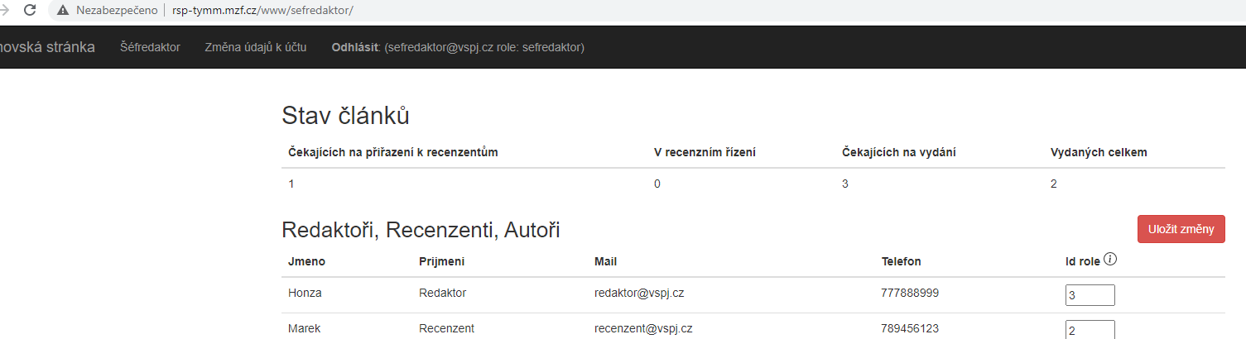

**Uživatelská přívětivost** hodnocené aplikace

Hodnocení: 2

Komentář:

* web je přehledný
* ovládání je intuitivní
* vzhledem k číselným stavům článků a ID rolí je nutnost používat dokumentaci
* chybí informace k formální úpravě článků – např. nějaká šablona
* designově příliš nezaujme
* dobře zapamatovatelné logo

**Chyby**, zaznamenané při testování

Hodnocení: 1

Komentář:

* při používání nenalezeny žádné chyby
* stabilní aplikace
* drobnosti
  + 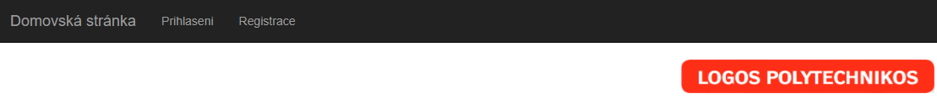chybí pouze diakritika slova „Přihlášení“ v horizontálním menu
  + 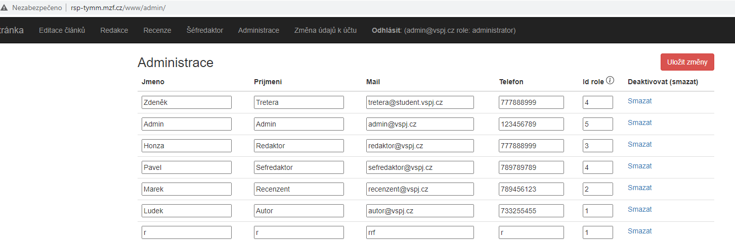při registraci je možné zadat do pole pro tel. číslo písmena

Aktuální **informační hodnota** portálu (údaje o časopisu, redakční radě, způsobu publikování, obsahu časopisu apod.)

Hodnocení: 3

Komentář:

* velmi strohé informace – např. názvy „Logos Polytechnikos“, „Články“ s žádnými dalšími informacemi
* uživatel si musí většinu věcí domýšlet – informace k recenznímu řízení či k podobě článku

Subjektivně vnímaná **kvalita** (co se povedlo a co ještě potřebuje vylepšit)

Hodnocení: 1

Komentář:

* zprovozněny základní funkcionality
* výborná přehlednost
* zhotovené funkcionality se dají zhodnotit kladně
* stavy článků a ID rolí volit spíše slovně

Užitečnost **uživatelské dokumentace**

Hodnocení: 1

Komentář:

* obsahují veškeré informace
* vysvětlují role uživatelů a jejich ID
* přiložené vhodné obrázky

Užitečnost **administrátorské dokumentace**

Hodnocení: 1

Komentář:

* obsahuje všechny potřebné informace

**Další doporučení** hodnocenému týmu:

* implementovat přidávání článku v podobě .pdf či .doc(x)
* uvést více informací přímo na webové stránky
* stavy článků a ID rolí volit spíše slovně
  + nebyla by pak nutnost nahlížet do dokumentace